Homilie – Tweede zondag van de Advent – jaar A 08.12.2013
Jesaja 1, 1-10 / Matteüs 3, 1-12

‘De bijl ligt al aan de wortels van je bestaan!’ Het zijn woorden van Johannes de Doper die na tweeduizend jaren nog altijd actueel zijn. Woorden die roepen om bekering en ommekeer. Wat bezielde die Johannes, wanneer hij zijn deftige kleren uittrekt en vervangt door een ruwe vacht van kameelhaar? Wat bezielde hem wanneer hij de goede Joodse keuken verlaat en die inruilt voor een geïmproviseerde maaltijd van sprinkhanen en wilde honing? Wat bezielde hem wanneer hij het onberekenbare hemeldak verkiest boven de veilige beschutting van zijn huis?

Vandaag horen we dus een tweeduizend jaar oude stem die ons opnieuw de woestijn in roept. De woestijn als de plaats waar je alles van je moet afzetten, waar je teruggeworpen wordt op je naakte bestaan. De woestijn als plaats van zuivering, loutering en bekering. De woestijn die mensen los kan maken van de kleine dingen van elke dag. Wat lang versluierd was, kan plotseling in de woestijn weer helder en klaar worden. Dan blijven alleen maar de vragen over waar het écht over gaat. Vragen als: waar gaan we met de wereld en ons eigen leven naar toe? Of: mag God een plaats krijgen in ons leven, ook als Hij als een pasgeboren Kind met Kerstmis ons leven binnenkomt?

In de eerste lezing hoorden wij hoe de profeet Jesaja een visioen krijgt, een vredesvisioen nog wel. Jesaja: zijn naam betekent ‘Redding van God’ of ‘God-bewaar-me’. Als je zo een naam draagt, moet je wel een profeet zijn. Hij was rond de 25, toen hij door God werd aangeraakt en dit vredesvisioen kreeg. Wat Jesaja in de straten van Jeruzalem zag, wat hij las in de ogen van de mensen, zette hem tot nadenken. Hij zag hoe onherbergzaam Jeruzalem geworden was en hoe troosteloos het volk rondliep: als een kudde zonder herder.

En dan krijgt Jesaja een vredesvisioen: ‘Eens zal er een eind komen aan alle twist en tweedracht! Dan slaapt de wolf naast het lam, een kind kan zomaar zijn handje steken in de nest van een slang!’ Vertaald naar vandaag zou je kunnen zeggen: jood en Palestijn sluiten vriendschap voor altijd, ze zitten naast elkaar, aan dezelfde tafel. De machthebbers van de wereld luisteren naar mekaar. Ouders die al jarenlang geen contact met elkaar of met hun kinderen hebben, zitten niet alleen aan dezelfde tafel, ze hebben ook nog hun armen om elkaars schouder geslagen!

Harmonie, eenheid en voltooiing: de droom van Jesaja, de droom van God zelf. ‘Er is toekomst’, meldt Jesaja. En dan spreekt hij over de oude stronk van Jesse. Die oude boom, ondertussen overwoekerd door hebzucht en macht, dreigt af te sterven. Het wachten is alleen nog maar op de botte bijl van de sanering! ‘Maar voordat je alles kapot saneert, kijk eens goed’, zegt Jesaja, ‘misschien zit er onder aan de oude stronk nog een nieuwe scheut!’

In de taal van onze tijd: als de wereld, ons eigen leven, kapot dreigt te gaan aan conflicten, als we bijna aan het einde van ons latijn zijn, kijk dan eens onder aan de stam van je leven. Misschien is er weer een nieuwe scheut zichtbaar. Als je leven dreigt vast te lopen, is er altijd een God die tegen je zegt: ‘Komt allen tot Mij die belast en beladen zijt, Ik zal je verkwikking schenken.’ Altijd is er een uitweg, altijd is er een nieuwe scheut zichtbaar voor mensen die het aandurven om te groeien naar een nieuwe stijl van leven, als je je hart voortdurend durft te bekeren naar God toe, als je de bijl durft leggen bij de wortels van je eigen bestaan.

Bekeer je, keer je om. Probeer je in het leven te concentreren op zaken waar het wérkelijk om gaat: de liefde tot God en tot elkaar. Waar blijft vandaag de stem van de roepende in de woestijn? Om vrede blijven roepen in een door wapengeweld beheerste wereld is geen gemakkelijke zaak. Je definitief afkeren van allerlei dwaalwegen vraagt om regelrechte heldenmoed. Zelf de bijl durven leggen bij de wortels van je eigen bestaan, daar schrikt een mens van terug. Maar horen wij christenen dan geen wegbereiders te zijn, roependen in de eindeloze woestijn? Moeten wij niet als eersten kromme wegen recht maken, zodat iedereen kan meetrekken naar het Beloofde Land?

Johannes de Doper weet hoe ziek de wereld is. Hij vecht niet voor eigen bestaan en eigen gelijk. Hij doet een laatste poging om de ogen van mensen te openen. En zijn woorden vonden weerklank. Velen lieten zich dopen terwijl ze hun zonden beleden. Daarmee stelden zij een teken van een radicaal nieuw begin. Hij dompelde hen onder in de Jordaan en bracht hen zo naar de andere kant van hun bestaan.

Ook wij worden uitgenodigd om ons te herbronnen, om een leven te leiden van binnenuit en voor anderen op te komen. Wij kunnen allemaal een teken van nieuw leven en hoop zijn door een klein gebaar van goedheid en medeleven met de mens naast ons. Gods koninkrijk komt dichterbij als mensen tot hun recht komen, als er structuren tot stand komen die de armoede uit de wereld helpen. We willen er volgende week daadwerkelijk aan meewerken in de collecte voor Welzijnszorg.

De Advent is de tijd bij uitstek om ons de schellen van de ogen te halen, zodat we kunnen zien en inzien dat er nog hoop is voor die oude stronk van Jesse. Het is geloven dat het licht van Christus uiteindelijk als een groot licht zal doorbreken. Als teken van dat hoopvol geloof hebben we vandaag de tweede kaars ontstoken aan de adventskrans. Mag dat licht sterker en groter worden om de mist die over ons leven hangt, weg te nemen. Of om de naam van Jesaja te gebruiken: ‘dat God ons mag bewaren’!

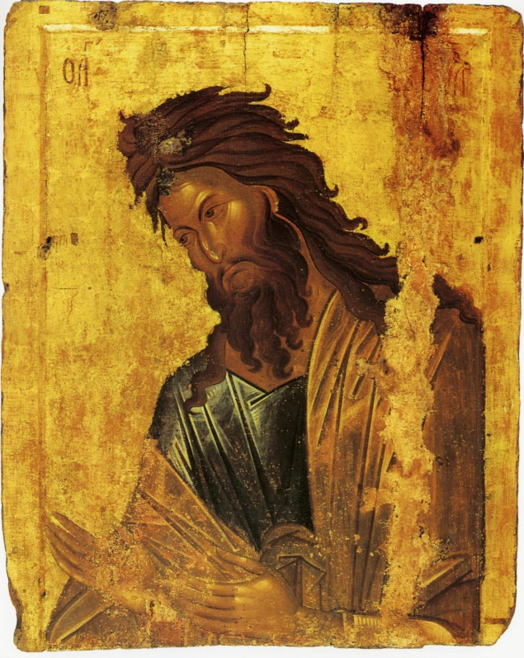
Johannes de Doper, 14de eeuw, Athosklooster

Jan Verheyen – Lier.
2de zondag van de Advent A – 8.12.2013
(Inspiratie: o.a. www.dekenaat-amsterdam.nl - Ambro Bakker s.m.a., deken van Amsterdam; Tijdschrift voor verkondiging, Jg. 85 nr. 6, nov/dec 2013)

